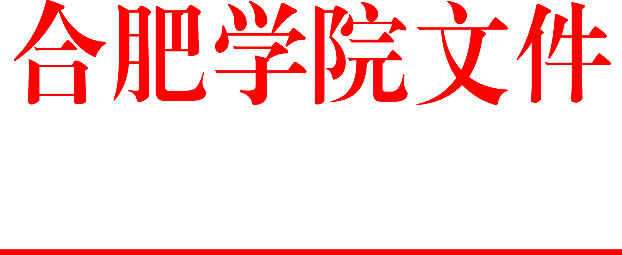

院行政〔2015〕109号

关于印发《合肥学院处级主要领导干部
经济责任审计实施办法》的通知
各系部、院直各部门：
《合肥学院处级主要领导干部经济责任审计实施办法》业经院党委会研究通过，现予印发。
特此通知。

附件：合肥学院处级主要领导干部经济责任审计实施办法

合肥学院
2015年7月3日

合肥学院院长办公室 2015年7月7日印发

附件：
合肥学院处级主要领导干部经济责任审计实施办法
第一章 总 则
第一条 为规范学院的经济责任审计工作，促进领导干部正确履行经济责任，正确评价干部任期经济责任，根据根据《中华人民共和国审计法》、《党政主要领导干部和国有企业领导人员经济责任审计规定》、《教育部关于做好教育系统经济责任审计工作的通知》等文件精神和有关规定，结合我院实际，制订本实施办法。
第二条 本办法适用的审计对象是：学院各部门、各单位有财务审批权的主要负责人或相关部门认为有必要进行经济责任审计的人员。
第三条 本办法所称经济责任，是指根据相关规定干部在任职期间对其所在单位（部门）财务(收)支的真实性、合法性以及有关经济活动中所应承担的责任。
第四条 本办法所称干部经济责任审计，是指对第二条所列人员任职期间、任职期满、因工作变动或其他原因离开现职岗位的情况下，由审计处依据相关规定对其履行经济责任的情况进行监督、鉴证和评价。
第五条 按规定需要进行经济责任审计的有关人员，未经审计或未形成审计结论前不得解除其经济责任，学院原则上不予办理调离、辞职或任免手续。

第二章 组织协调
第六条 为加强对经济责任审计工作的领导，成立经济责任审计工作领导小组。领导小组组长由党委书记、院长担任，副组长由纪委书记担任，成员单位由纪检、监察、审计、组织、财务、国有资产管理等部门组成。领导小组下设办公室（设在审计处），负责经济责任审计的日常工作。办公室主任由审计处处长兼任。
第七条 领导小组的主要职责是研究制定有关经济责任审计的政策和制度，监督检查、交流通报经济责任审计工作开展情况，审定审计结果报告，协调解决审计工作中出现的问题。
第八条 经济责任审计应当有计划地进行。组织部每年3月底前，特殊情况6月底前应提出当年经济责任审计项目，经院党委批准后，列入学院年度审计工作计划，由院审计处负责组织实施。

第三章 审计内容
第九条 经济责任审计的主要内容：
（一）预算执行以及财务收支的真实、合法和效益情况；
（二）国家、学院有关法律法规制度的遵守和单位内部控制制度建设和执行情况；
（三）国有资产的管理和使用情况；
（四）履行经济管理和监督的职责情况；
（五）重大经济决策事项的形成和执行情况；
（六）重要投资项目的建设和管理情况；
（七）重要经济事项管理制度的建立和执行情况；
（八）对财务收支和有关经济活动的管理、监督情况；
（九）有关廉洁从政规定遵守情况；
（十）有关审计整改意见、建议的落实情况等。

第四章 审计程序
第十条 审计程序
（一）由院党委组织部书面委托院审计处，审计处组织人员实施审计，必要时可委托有资质的社会中介机构协助进行审计工作。
（二）实施审前公示制度。审计处在实施审计3个工作日前向被审计领导干部所在单位和领导干部本人送达审计通知书，同时将被审计领导干部的姓名、任期及职务，实施审计时间、审计范围与内容等在被审计领导干部所在单位予以公示。
（三）被审计领导干部本人需按照要求，写出自己负有主管责任和直接责任的述职报告以及包括财务收支等经济事项的书面材料，并在规定期限内送交审计处。
（四）召开进点见面会。组织召开有被审计领导干部、现任领导班子、审计组成员及学院有关部门负责人参加的审计进点会，布置审计工作内容、安排和要求，听取被审计领导干部介绍履行经济责任的情况。
（五）实施审计。审计人员通过审查会计凭证、账簿、财务会计报告和财务收支电子数据，查阅与审计事项有关的文件、资料，核查实物，召开有关人员座谈会、个人调查、质询等方式进行审计，并取得证明材料，形成审计工作底稿。
（六）出具审计报告。审计人员审计结束后提交审计报告初稿，征求被审计领导干部所在单位和本人意见，被审计领导干部及其所在单位应在10日内反馈意见。10日内未提出书面意见的，视为无异议。定稿后向经济责任审计工作领导小组汇报，经领导小组研究后，形成审计报告。审计报告送达被审计领导干部及其所在单位,以及组织部、相关领导及领导小组各成员单位。
第十一条 审计报告一般应包括以下内容：
（一）审计的基本情况；
（二）单位和个人的基本情况；
（三）单位内部规章制度和内部控制制度的建立健全情况和有效性；
（四）单位财务收支情况、资产状况和重要经济活动情况；
（五）审计中查出的单位和个人存在的问题以及对审计查出问题的的处理意见和审计建议；
（六）个人履行与财务收支和有关经济活动相关的管理职责的情况；
（七）个人经济责任的确定；
（八）其他有关情况。

第五章 审计责任
第十二条 审计人员必须严格遵守审计纪律，坚持实事求是、秉公办事的原则，客观公正地撰写审计报告，对泄露机密、营私舞弊、弄虚作假、徇私报复者，视其情节轻重，给予严肃处理。
第十三条 审计通知书送达后，被审计的领导干部和所在单位及新任领导班子应积极配合开展审计工作，及时、如实提供审计所需要的材料。任何单位和个人不得干涉、阻挠和拒绝，不得以任何理由藏匿资料或提供假账。被审计人及其所在单位应当对所提供材料的真实性、完整性作出书面承诺并签字（盖章）予以确认。
第十四条 经济责任审计工作领导小组对被审计处级主要领导干部履行经济责任过程中存在问题所应当承担的直接责任、领导责任，应区别不同情况做出界定。
（一）本办法所称直接责任，是指被审计干部对履行经济责任过程中的下列行为应当承担的责任：
1、直接违反法律法规、国家有关规定和单位内部管理规定的行为；
2、授意、指使、强令、纵容、包庇下属人员违反法律法规、国家有关规定和单位内部管理规定的行为；
3、其他应当承担直接责任的行为。
（二）本办法所称领导责任，是指被审计干部对履行经济责任过程中除直接责任外，被审计干部对其直接领导和分管的工作不履行或者不正确履行经济责任的行为应当承担的责任。

第六章 审计结果利用
第十五条 实行审计结果公告制度。将审计结果采取适当的形式在一定的范围内实行公告或进行通报，提高审计工作和审计结果透明度，推动审计发现的问题及时得到整改。
第十六条 实行责任追究制度。对审计发现的重大问题责任人，经济责任审计工作领导小组要提出处理意见，上报相关部门和领导；对违规违纪行为，由纪委办公室、监察处依据相关规定进行处理。情节严重的，依法移交上级部门处理。
第十七条 组织部门应将审计结果与干部的考核、使用、奖惩结合起来，并将审计结果报告归入被审计领导干部档案。

第七章 附 则
第十八条 本办法自发布之日起施行，由院审计处负责解释。

